Teoria relativităţii
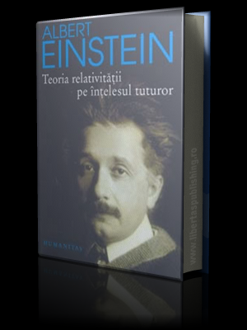
Teoria relativităţii reprezintă în fizica modernă un ansamblu a două teorii formulate de Albert Einstein: relativitatea restrânsă şi relativitatea generală.
Ideea de bază a acestor două teorii este că timpul şi distanţele unui eveniment măsurate de doi observatori au, în general, valori diferite, dar se supun totdeauna aceloraşi legi fizice. Când doi observatori examinează configuraţii diferite, şi anume deplasările lor, una în raport cu cealaltă, aplicând regulile logice, se constată că legile fizice au în mod necesar o anumită formă.
Relativitatea restrânsă, formulată în 1905, s-a născut din observaţia că transformarea care permite schimbarea unui sistem referenţial, transformarea lui Galilei, nu este valabilă pentru propagarea undelor electromagnetice, care sunt dirijate de ecuaţiile lui Maxwell. Pentru a putea împăca mecanica clasică cu electromagnetismul, Einstein a postulat faptul că viteza luminii, măsurată de doi observatori situaţi în sisteme referenţiale inerţiale diferite, este totdeauna constantă (ulterior a demonstrat că acest postulat este de fapt inutil, pentru că viteza constantă a luminii derivă din formele legilor fizice).
Aceasta l-a condus la revizuirea conceptelor fundamentale ale fizicei teoretice, cum sunt timpul, distanţa, masa, energia, cantitatea de mişcare, cu toate consecinţele care derivă. Astfel, obiectele în mişcare apar mai grele şi mai dense pe direcţia lor de mişcare, pe când timpul se scurge mai lent la ceasurile aflate în mişcare. O cantitate de mişcare este acum asociată vitezei luminii, viteza luminii în vid devenind viteză limită atât pentru obiecte, cât şi pentru informaţii. Masa şi energia devin echivalente. Două evenimente care par simultane unui observator, apar în momente diferite altui observator care se deplasează în raport cu primul. Relativitatea restrânsă nu ţine cont de efectele gravitaţiei, elementul central al formulării ei matematice sunt transformările lui Lorenz.
Relativitatea generală a fost formulată de Einstein în 1916. Această teorie utilizează formulele matematice ale geometriei diferenţiale şi a tensorilor pentru descrierea gravitaţiei. Spre deosebire de relativitatea restrânsă, legile relativităţii generale sunt aceleaşi pentru toţi observatorii, chiar dacă aceştia se deplasează de o manieră neuniformă, unii faţă de ceilalţi.
Relativitatea generală este o teorie geometrică, care postulează că prezenţa de masă şi energie conduce la "curbura" spaţiului, şi că această curbură influenţează traiectoria altor obiecte, inclusiv a luminii, în urma forţelor gravitaţionale. Această teorie poate fi utilizată pentru construirea unor modele matematice ale originei şi evoluţiei Universului şi reprezintă deci unul din instrumentele cosmologiei fizice.
